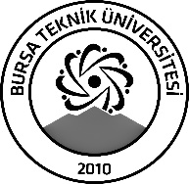 | BURSA TEKNİK ÜNİVERSİTESİ  LİSANSÜSTÜ EĞİTİM ENSTİTÜSÜ
ÖĞRENCİ BİLGİLERİ
Adı- Soyadı |  | Melek Kunt Hacıoğlu
Anabilim Dalı |  | Polimer Malzeme Mühendisliği
Danışmanı |  | Dr. Öğr. Üyesi Ömer Yunus GÜMÜŞ
SEMİNER BİLGİLERİ
Seminer Adı |  | Atık Poimerlerin piroliz İle Değerlendirilmesi
Seminer Tarihi |  | 15/01/2024
Seminer Yeri |  | Online | Saat: 20:00
Online Toplantı Bilgileri |  | Toplantıya katılmak için buraya tıklayın
Açıklamalar:

- Bu form doldurularak seminer tarihinden en az 3 gün önce enstitu@btu.edu.tr adresine e-mail ile gönderilecektir.

